动 画 基 础 知 识


制作简单动画

- 学习目标
- 了解动画的原理、分类及常用软件
- 熟悉动画素材的采集方法
- 能制作简单的GIF动画

二、知识储备
- 动画释义
- 把一些原先不活动的东西，经过影片的制作与放映，变成会活动的影像
- 把人（物）的表情/动作/变化等分成许多画面，利用人类的“视觉暂留”特性，通过相关技术形成一系列连续变化的画面。它的基本原理与电影、电视一样，都是视觉原理。
- 动画分类
- 从制作技术和手段看，动画可分为以手工绘制为主的传统动画和以计算机为主的电脑动画。
- 从空间的视觉效果上看，又可分为二维动画（如《灌篮高手》、《七龙珠》）和三维动画（如《赛车总动员》、《变形金刚》）。
①二维动画的制作工具有flash、Ulead GIF Animator等软件
②三维动画的制作工具主要是maya或3D MAX
- 从每秒放的幅数来讲，有全动画（每秒24帧）和半动画（少于24帧）之分
- 按动作的表现形式来区分，动画大致分为接近自然动作的“完善动画”（动画电视）和采用简化、夸张的“局限动画”（幻灯片动画）。
- 采集动画素材
- 下载网页中的GIF动画时，可右击GIF动画，在弹出的快捷菜单中执行“图片另存为”命令。
- 下载Flash动画，可安装“Flash Catcher”软件。当指针移到网页中的Flash动画上时，Flash左上角会自动出现保存按钮。

三、实践探索
1.通过自学“知识储备”，我发现动画的基本构成元素是

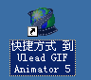
2.制作GIF动画
（1）利用桌面快捷方式启动“GIF Animator”

（2）通过动画向导，制作原地行进的“豹子”动画。要求画布尺寸为140*60，制作完成后以班级姓名1命名,文件格式为gif。

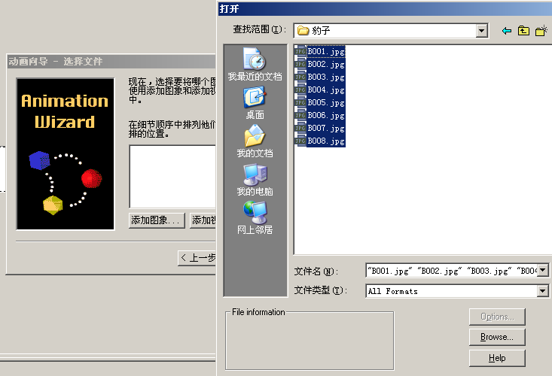

请记录：制作完成的动画含有 帧，帧速为

3.编辑GIF动画
★（1）通过 可修改所有帧速为0.1秒。另存为班级姓名2.gif

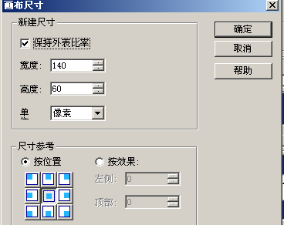
（2）打开班级姓名1.gif文件，执行 菜单下 命令，改变画布大小为600*60，改变每一帧豹子的位置，形成往前奔跑的动画效果。另存为班级姓名3.gif
（小提示：改变后的画布与之前相比，
宽高的比例一致吗？）

四、回顾反馈
1. 你的疑难（遗留）问题

2.你的计算机中，制作GIF动画的软件为
制作Flash动画的软件为

- 请问你打算如何识别网页中的GIF动画和Flash动画？

注：新建文件夹，名为“班级姓名1031”。将三个gif文件以及学案移入该文件夹内。上传该文件夹。

